小班绘本推荐《像爸爸一样》

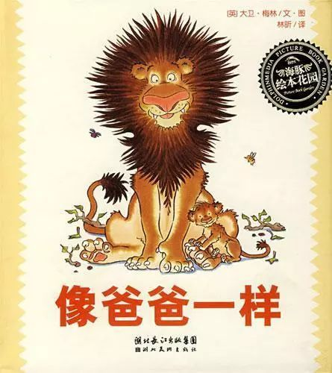

推荐理由：《像爸爸一样》是一个非常有趣的绘本故事，在故事里，我们看到了小狮子成长的足迹；惟妙惟肖的绘画，真实再现了狮子爸爸作为男性所特有的幽默和可爱。爸爸是小狮子崇拜的偶像，他想早一点长成爸爸的样子，在爸爸身上学到更多的本领。狮子爸爸早已经过了玩小孩子游戏的年龄，但是他的积极参与对孩子却是一种无声的理解和支持，不但赢得了小狮子的心，也赢得了小狮子的朋友的喜欢。